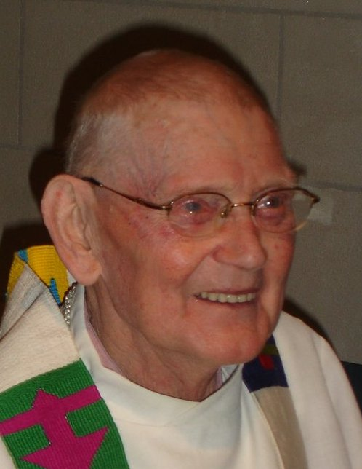

Uitvaartliturgie met geconcelebreerde eucharistieviering

HERMAN DE BIE

Sint-Pauluskerk Opwijk
28 juli 2009
Begroeting
Bach – Festliche Musik

De kelk wordt naar het altaar gedragen, de stola blijft op de kist.

Schuldbelijdenis
(uit zijn feestmis van ’25 jaar in dienst van de Heer’)
Mijnheer Pastoor :
Voor God en voor elkaar, willen wij in alle deemoed onze schuld belijden, bidden om vergeving opdat wij, als zuiveren van hart, mogen aanzitten aan de tafel van de Heer.

Omdat wij door gebrek aan geloof en te weinig diepgang in ons gebedsleven, ons vaak laten leiden door al te menselijke overwegingen :
Laat ons bidden
Omdat wij priesters onder elkaar niet altijd een toonbeeld zijn van broederlijke liefde :
Laat ons bidden
Omdat wij als verkondigers van de Blijde Boodschap, en in het voorhouden van de Evangelische waarden niet altijd de eersten zijn om vóór te gaan :
Laat ons bidden

Kyrie

Eerste lezing
Jan :
De eerste lezing is de psalm 33 uit het morgengebed in het brevier van de priesters van vandaag.

Juich, rechtvaardigen, voor de Heer,
de oprechten moeten hem loven.
Huldig de Heer bij de klank van de lier,
speel voor hem op de tiensnarige harp.
Zing voor hem een nieuw lied,
speel en zing met overgave.
Oprecht is het woord van de Heer,
alles wat hij doet is betrouwbaar.
Hij heeft recht en gerechtigheid lief,
van de trouw van de Heer is de aarde vervuld.
Door het woord van de Heer is de hemel gemaakt,
door de adem van zijn mond het leger der sterren.
Hij verzamelt het zeewater en sluit het in,
hij bergt de oceanen in schatkamers weg.
Laat heel de aarde vrezen voor de Heer,
en wie de wereld bewonen hem duchten,
want hij sprak en het was er,
hij gebood en daar stond het.
De Heer doet de plannen van volken teniet,
hij verijdelt wat naties beramen,
maar het plan van de Heer houdt eeuwig stand,
wat hij beraamt, blijft van geslacht tot geslacht.
Gelukkig het volk dat de Heer als zijn God heeft,
de natie die hij verkoos als de zijne.
Uit de hemel ziet de Heer omlaag
en slaat hij de sterveling gade.
Vanaf zijn troon houdt hij het oog
op allen die de aarde bewonen.
Hij die de harten van allen vormt,
hij doorziet al hun daden.
Koningen winnen niet door een machtig leger,
brute kracht redt krijgsheren niet.
Van geen nut zijn paarden voor de overwinning,
hoe sterk ook, ze bieden geen uitkomst.
Het oog van de Heer rust op wie hem vrezen
en hopen op zijn trouw:
hij zal hen redden in doodsgevaar,
bij hongersnood zal hij hun leven sparen.
Wij verwachten vol verlangen de Heer,
hij is onze hulp en ons schild.
Ja, om hem is ons hart verblijd,
op zijn heilige naam vertrouwen wij.
Schenk ons uw trouw, Heer,
op u is al onze hoop gevestigd.

Muziek
Mozart – Lacrimosa

Evangelie
Mijnheer Pastoor :

Voorbeden
Hans :
Bidden we voor Herman,
dankbaar voor de genade van zijn uitzending;
dankbaar voor het Brood en de Wijn dat hij mocht breken en delen;
dankbaar voor de boodschap van heil die hij mocht verkondigen;
dankbaar voor de woorden van hoop en bevrijding die hij mocht spreken;
dankbaar voor de velen die hij mocht begeleiden in hun zoeken naar God of op hun laatste levenstocht;
dankbaar voor alles wat hem tot een fijner mens en beter priester heeft gemaakt.
Laten we bidden.

Bidden we voor al die ons ontvallen zijn; voor onze grootouders en andere familieleden; voor Hermans medeseminaristen, voor al de vrienden en kennissen die de grote oversteek al hebben gemaakt, dat zij in het Huis van de Vader de eeuwige rust en Zijn liefdevolle ontferming mogen vinden.
Laten we bidden.

Bidden we voor allen die Herman in zijn laatste levensdagen nabij zijn geweest of met goede zorgen hebben omringd, en voor alle anderen die door hun liefdevolle inzet het lijden, het onrecht en de verdrukking uit de wereld pogen te helpen, dat zij Gods liefdevolle aanwezigheid mogen ervaren.
Laten we bidden.

Bidden we om zegen voor de toekomst, opdat we ook na Herman priesters vinden die in woord en daad, door gebed en werk, een teken blijven van het Rijk Gods midden onder ons.
Laten we bidden.

Muziek
Allegri – Miserere

Prefatie

Sanctus

Onze vader

Agnus Dei

Communie

Muziek
Mannenkoor De Bie : Te ergo quesumus en Pie Jesu
Jaak De Bie : Lieve Vrouw van Vlaanderen

Tekst
Nele :
Van onze broer en nonkel willen we ons vooral dit herinneren.
Zijn gedrevenheid: als leraar, als aalmoezenier, als pastoraal werker.
Zijn sportiviteit: als voetballer, als atleet, maar vooral als kaatser.
Zijn jovialiteit, gastvrijheid, gulheid.
Zijn liefde voor Vlaanderen die de aandacht voor andere talen en culturen niet uitsloot, ten bewijze zijn band met de stad Soest, wat hem het Verdienstkreuz, de orde van verdienste, van de Duitse Bondsrepubliek opleverde.
Zijn boodschappen van vrede, familie- en naastenliefde.
Zijn kunstzinnigheid. Hij genoot van Bach en Beethoven, en zong zelf heel graag. Hij las Timmermans en Gezelle, en schreef zelf ook, poëzie, cursiefjes.
Zijn diep geloof. God was de Ultieme Waarheid. Dat wist hij van Jezus van Nazareth, Gods zoon, die Zijn Vader bij de mensen heeft gebracht, naar wie onze broer en oom vol bewondering opkeek, die zijn gids en leidraad was. Dat allemaal door de voorspraak van Maria, Jezus’ moeder, die hij oprecht vereerde.
We zullen ook nooit de wijze vergeten waarop hij de pijn en het afstaan van zijn lichamelijke integriteit verdroeg. In een maatschappij die graag het recht op sterven naar voren schuift, toonde hij ons de waardigheid van het lijden.
Herman De Bie, Lehrer, Pfarrer, Seelsorger, Poet, Schriftsteller, Philosoph, Bruder, Onkel, Freund… Möge Gott ihn bewahren. Mögen seine Engel ihn begleiten auf seine letzte Reise, die Reise ins Paradies, wo es keine Schmerzen gibt, keine Sorgen, wo Herman ruhe in Gottesfrieden.
Onze broer en oom, onze vriend… In weerwil van zijn soms gesloten karakter was het niet moeilijk om hem graag te zien. Dat zullen we, vol trots, blijven doen.

